**KAMERA PRO PSY A KOČKY EYENIMAL PET VISION LIVE HD**

**UŽIVATELSKÝ MANUÁL**

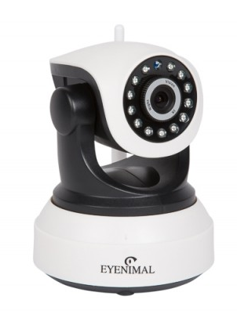

1. **Stáhněte aplikaci**

iPhone: "**Pet Vision HD**" Apple Store

Android: "**Pet Vision HD**" Play Store

1. **Připojte kameru k Wi-Fi**
2. Nejprve se ujistěte, že je váš smartphone připojen k Wi-Fi.
3. Zapojte kameru do zdroje napájení.
4. Vyčkejte 1-2 minuty. Kamera pípá. Kamera je zapnutá.
5. Pokud kamera nevydává žádný zvuk, restartujte ji pomocí špendlíku. Dírka pro restartování kamery se nachází v přední části zařízení, pod kamerou. Špendlík podržte do té doby, než uslyšíte tón.
6. Spusťte aplikaci a klikněte na „*Add Camera*“.

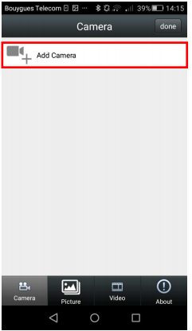

4. Klikněte na „*Wireless Instalation*“. Vložte heslo a klikněte na „*Setting*“.

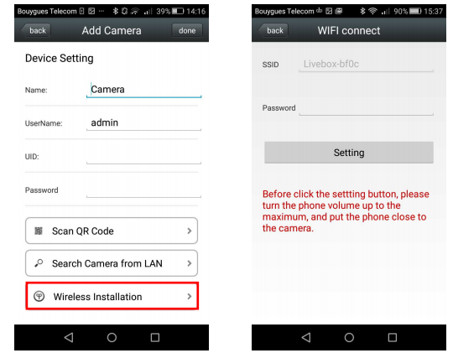

Předtím, než kliknete na „*Setting*“, zvyšte hlasitost na maximum a umístěte telefon do blízkosti kamery.

Na obrazovce se zobrazí varovná zpráva. Pokud kamera pípá, klikněte na „*Yes*“. Pokud kamera nepípá, klikněte na „*No*“ a restartujte kameru.

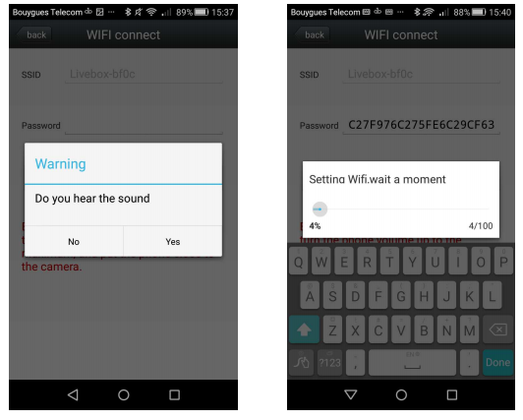

Nastavení kamery může trvat několik minut.

5. Na obrazovce se zobrazí políčko s názvem vašeho zařízení. Klikněte na toto políčko. Vložte heslo „admin“ a klikněte na „*done*“.

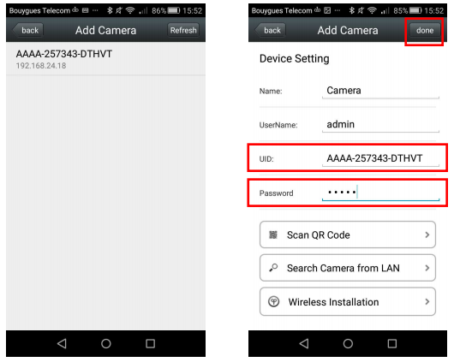

1. Na seznamu se zobrazí vaše zařízení. Klikněte a sledujte vašeho mazlíčka naživo.

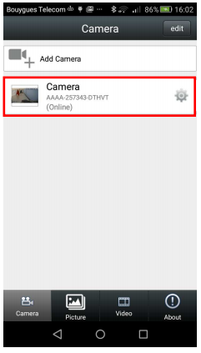

**TECHNICKÉ PARAMETRY**

* Rozměry: 120x130x130 mm
* Bezdrátové (WiFi 802.11/B/G) nebo Ethernet
* Video rozlišení: HD (1280x720) / VGA (640 x 480) / QVGA(320x240)
* Automatické přepnutí do nočního režimu: dosah až 10 metrů
* Horizontální rotace: 270°
* Vertikální rotace: 80°
* Dvoucestný zvuk a nahrávání
* Inteligentní detekce pohybu s možností upozornění
* Kontrola na dálku
* Napájecí adaptér: DC 5V/2.0 A
* On-line sledování až pro 10 diváků současně
* Kompatibilní s PC, smartphone a iPad (Apple a Android)

**ZÁRUKA A SERVIS**

**Záruční lhůta je 24 měsíců od data prodeje.**

Adresa, na které naleznete prohlášení o shodě a aktuální návod (záložka ke stažení):

<https://www.elektro-obojky.cz/obojky-s-kamerou-archiv/kamera-pro-psy-a-kocky-eyenimal-pet-vision-live-hd>

Změny technických parametrů, vlastností a tiskové chyby vyhrazeny.

**Záruční a pozáruční opravy zabezpečuje dovozce:**

Reedog s. r.o.,

Sedmidomky 459/8, Praha

Infolinka: 216 216 106

Email: [info@elektro-obojky.cz](mailto:info@elektro-obojky.cz)